[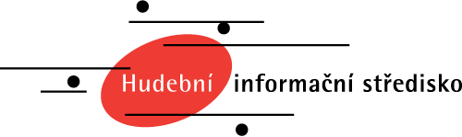](https://www.musica.cz/)

**Vedeme archiv partitur a nahrávek, vydáváme časopisy a CD, pořádáme koncerty, propagujeme současnou českou hudbu.**

[**https://www.musica.cz/rubriky/premiery/**](https://www.musica.cz/rubriky/premiery/)

**Premiéry**

[**Michal Rataj: Ars Acustica Choralis (světová premiéra)**](https://www.musica.cz/michal-rataj-ars-acustica-choralis-svetova-premiera/)

[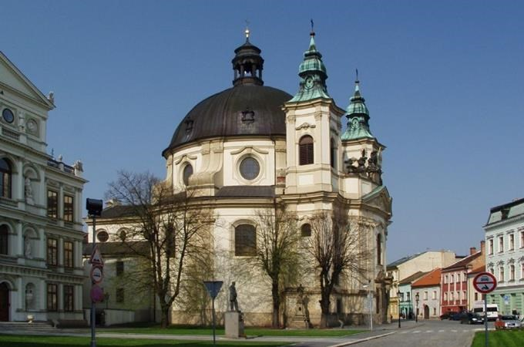](https://www.musica.cz/michal-rataj-ars-acustica-choralis-svetova-premiera/)

1. července 2020, 20:00, kostel sv. Jana Křtitele, Kroměříž Forfest Michal Rataj: Ars Acustica Choralis (světová premiéra) Jiří Hodina – vokál, Petr Kalfus – saxofon, basklarinet, Michal Rataj – živá elektronika

[**Petr Vaculovič: Veni Sancte Spiritus (světová premiéra)**](https://www.musica.cz/petr-vaculovic-veni-sancte-spiritus-svetova-premiera/)

[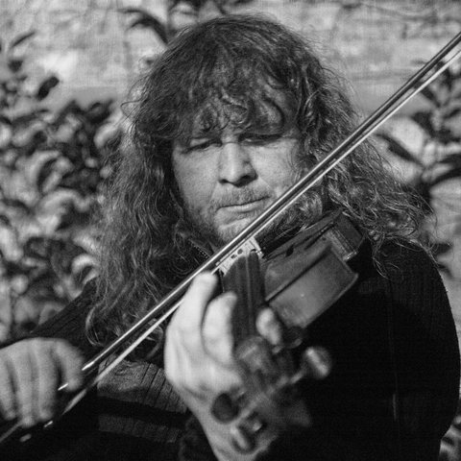](https://www.musica.cz/petr-vaculovic-veni-sancte-spiritus-svetova-premiera/)

30. června 2020, Muzeum Kroměřížska, Kroměříž Forfest Petr Vaculovič: Veni Sancte Spiritus (světová premiéra experimentálního projektu) Petr Vaculovič – viola, elektronika

[**Karel Martínek: Improvizovaný triptych (světová premiéra)**](https://www.musica.cz/karel-martinek-improvizovany-triptych-svetova-premiera/)

[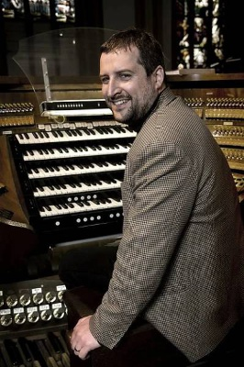](https://www.musica.cz/karel-martinek-improvizovany-triptych-svetova-premiera/)

27. června 2020, kostel sv. Mořice, Kroměříž Forfest Karel Martínek: Improvizovaný triptych (světová premiéra) Karel Martínek – varhany

[**Forfest: nové skladby pro soprán, flétnu a klavír**](https://www.musica.cz/forfest-nove-skladby-pro-sopran-fletnu-a-klavir/)

[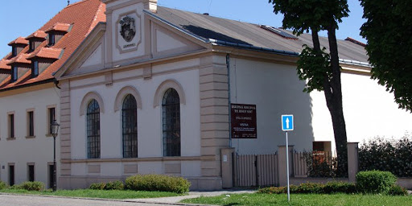](https://www.musica.cz/forfest-nove-skladby-pro-sopran-fletnu-a-klavir/)

22. června 2020, Galerie Orlovna, Kroměříž Forfest Vít Zouhar: Descensus (světová premiéra) ISHA trio: Beaute (světová premiéra) Vít Zouhar: Seufzer (světová premiéra) ISHA trio (Lucie Rozsnyó – soprán, Jana Pavlíčková – flétna, Sára Medková – klavír)

[**Forfest: nové skladby Jiřího Gemrota a Karla Hinera**](https://www.musica.cz/forfest-nove-skladby-jiriho-gemrota-a-karla-hinera/)

[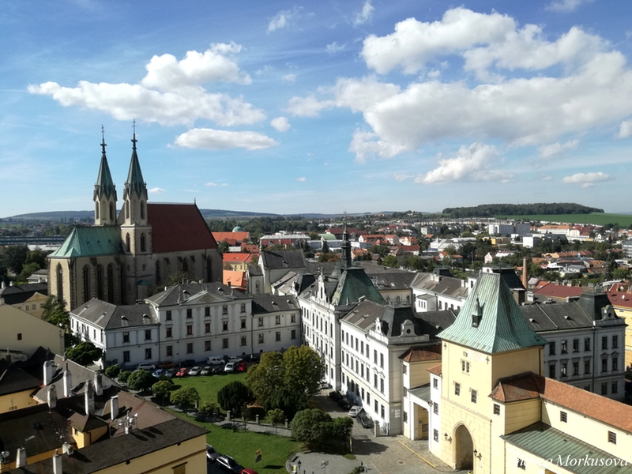](https://www.musica.cz/forfest-nove-skladby-jiriho-gemrota-a-karla-hinera/)

21. června 2020, kostel sv. Mořice, Kroměříž Forfest Jiří Gemrot: Zjevení anděla, scéna pro housle a varhany (světová premiéra) Karel Hiner: Meditace k Duchu Svatému (světová premiéra) Bohuslav Matoušek – housle, Karel Hiner – varhany

[**Forfest: nové kytarové skladby Ivana Boreše a Vojtěcha Vrtišky**](https://www.musica.cz/forfest-nove-skladby-ivana-borese-a-vojtecha-vrtisky/)

[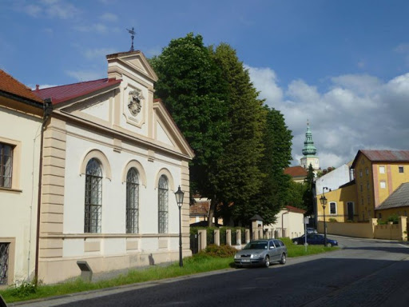](https://www.musica.cz/forfest-nove-skladby-ivana-borese-a-vojtecha-vrtisky/)

20. června 2020, Galerie Orlovna, Kroměříž Forfest Ivan Boreš, Vojtěch Vrtiška: Introdukce (světová premiéra) Ivan Boreš, Vojtěch Vrtiška: Outro (světová premiéra) Sanity Guitar Duo (Ivan Boreš, Vojtěch Vrtiška)

[**Jan Vrkoč: Tichá modlitba (světová premiéra)**](https://www.musica.cz/jan-vrkoc-ticha-modlitba-svetova-premiera/)

[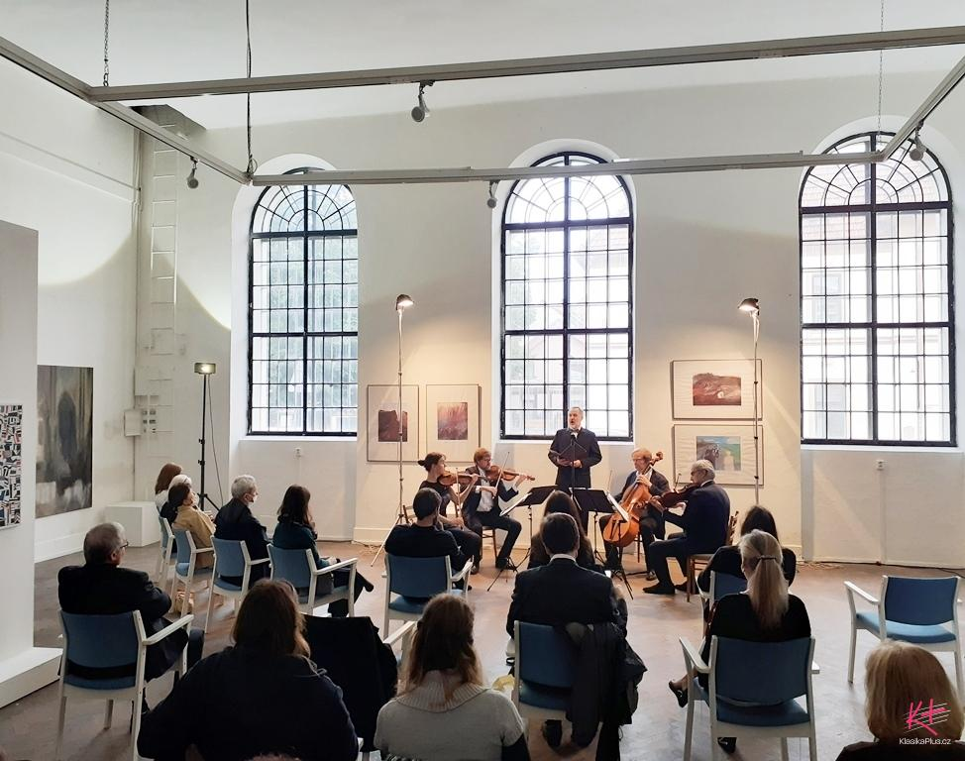](https://www.musica.cz/jan-vrkoc-ticha-modlitba-svetova-premiera/)

20. června 2020, Galerie Orlovna, Kroměříž Forfest Jan Vrkoč: Tichá modlitba (světová premiéra) Jakub Sršeň – baryton, České filharmonické kvarteto (Olga Šroubková, Viktor Mazáček – housle, Jiří Poslední – viola, Jakub Dvořák – violoncello)